DOKUMEN PERENCANAAN PROYEK
Pembuatan Website Booking Service Online Bengkel Kranji Auto Tuning
Dokumen 01 Bagian II – Fase Perencanaan Proyek

Nama Klien | Kranji Auto Tuning
Kelompok / Kelas | Kelompok 3/ 4KA21
Project Manager | Fadillah Rasyidin Frediant (NPM: 10123386)
Dosen Pengampu | Dr. Lulu Chaerani Munggaran, S.kom., MMSI
Tanggal / Versi | 18 Oktober 2026 / Versi 1.0

1. PENDAHULUAN

1.1 Ringkasan Requirement Document (Bagian I)
Masalah utama klien | Kranji Auto Tuning menghadapi kendala keterbatasan area pengerjaan bengkel yang hanya mampu menampung maksimal 5 unit mobil sekaligus, sementara pendaftaran servis masih dilakukan secara manual/langsung (walk-in). Akibatnya, calon pelanggan kerap terlanjur datang ke lokasi namun tidak memperoleh slot perbaikan karena area penuh tanpa adanya informasi ketersediaan awal.
Solusi terpilih | Pembuatan aplikasi website booking service online berbasis web responsive yang memungkinkan pelanggan melihat ketersediaan slot secara real-time, melakukan reservasi mandiri dengan redirect konfirmasi ke WhatsApp Admin, serta mempermudah pencatatan dan pencarian riwayat servis kendaraan Honda Civic.
Metodologi | Hybrid (gabungan Waterfall untuk fase perancangan dan dokumentasi formal sekuensial pada Minggu 1–8, serta Scrum/Agile untuk fase pemrograman dalam 3 sprint pada Minggu 9–12).
Perubahan sejak Bagian I | Tidak ada.

1.2 Tujuan Dokumen
Dokumen Perencanaan Proyek ini disusun untuk memberikan gambaran secara umum mengenai rancangan proses bisnis (As-Is dan To-Be) serta arsitektur dan desain sistem yang akan dibangun. Selain itu, dokumen ini bertujuan untuk menganalisis kelayakan solusi dari aspek teknis, ekonomi, dan operasional, serta menetapkan rincian alokasi pekerjaan melalui Work Breakdown Structure (WBS) dan penjadwalan proyek melalui Gantt Chart yang akan digunakan sebagai acuan pemantauan jalannya proyek hingga tahap serah terima (BAST).

2. GAMBARAN PROSES BISNIS

2.1 Proses Bisnis Saat Ini (As-Is)
Proses operasional pendaftaran dan penanganan servis di Kranji Auto Tuning saat ini masih dilakukan secara konvensional (walk-in). Langkah-langkah prosedurnya adalah sebagai berikut:
- Kedatangan Pelanggan: Pelanggan membawa kendaraan Honda Civic secara langsung (walk-in) ke lokasi bengkel Kranji Auto Tuning di Kranji, Bekasi.
- Pengecekan Ketersediaan Slot: Pelanggan menemui Admin/Kasir untuk menanyakan ketersediaan area pengerjaan servis.
- Pemeriksaan Fisik oleh Admin: Admin mengecek secara langsung kondisi fisik area kerja bengkel untuk mengetahui apakah batas kapasitas 5 unit mobil sudah penuh atau masih tersedia.
- Keputusan Ketersediaan Slot:
  - Jika Slot Penuh (Titik Masalah 1): Pelanggan terpaksa pulang tanpa memperoleh layanan perbaikan. Hal ini menyebabkan pemborosan waktu dan biaya operasional perjalanan pelanggan serta berpotensi menimbulkan kekecewaan pelanggan.
  - Jika Slot Tersedia (Titik Masalah 2): Admin menerima kendaraan dan mencatat data pelanggan, plat nomor, serta keluhan secara manual di buku rekap fisik.
- Pengerjaan Servis: Mekanik/teknisi melakukan perbaikan kendaraan dengan durasi rata-rata pengerjaan 3 hari hingga 1 minggu.
- Pengambilan Kendaraan: Setelah pekerjaan selesai, Admin menghubungi pelanggan untuk pengambilan mobil.
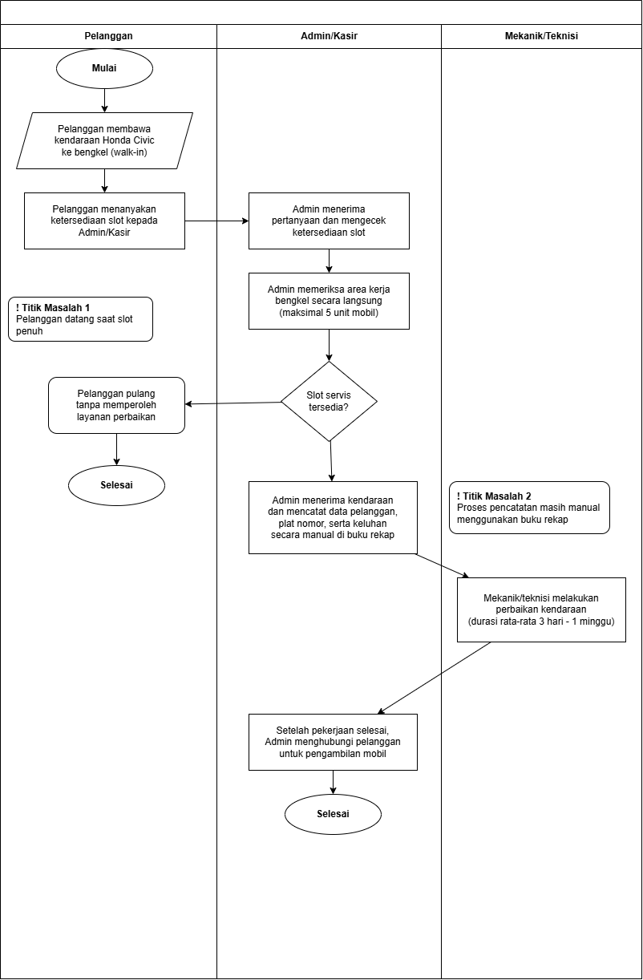
Gambar 2.1 Proses Bisnis Saat Ini

2.2 Proses Bisnis Usulan (To-Be)
Proses bisnis usulan dirancang untuk mengotomatisasi sistem pendaftaran dan mengontrol kuota kedatangan pelanggan secara digital. Langkah-langkah prosedurnya adalah sebagai berikut:
- Akses Website: Pelanggan mengakses website Kranji Auto Tuning melalui browser pada smartphone atau PC/Laptop.
- Cek Ketersediaan Slot: Pelanggan memantau sisa ketersediaan slot booking harian secara real-time (maksimal 5 unit mobil per hari).
- Pengisian Form Booking: Pelanggan mengisi formulir booking service online (Nama, Nomor WhatsApp, Plat Nomor Honda Civic, Tanggal Servis, dan Jenis Keluhan).
- Redirect ke WhatsApp: Sistem secara otomatis mengarahkan (redirect) rincian booking ke WhatsApp Admin bengkel untuk verifikasi cepat.
- Konfirmasi Admin: Admin menerima pesan WhatsApp, melakukan verifikasi, dan meng-update status booking serta ketersediaan slot melalui Dashboard Admin.
- Kedatangan Sesuai Jadwal: Pelanggan datang ke lokasi bengkel tepat pada tanggal yang telah disetujui tanpa perlu khawatir penolakan slot.
- Pencatatan Riwayat Digital: Setelah pengerjaan selesai, Admin meng-update status servis pada sistem untuk mencatat riwayat perbaikan kendaraan secara digital.
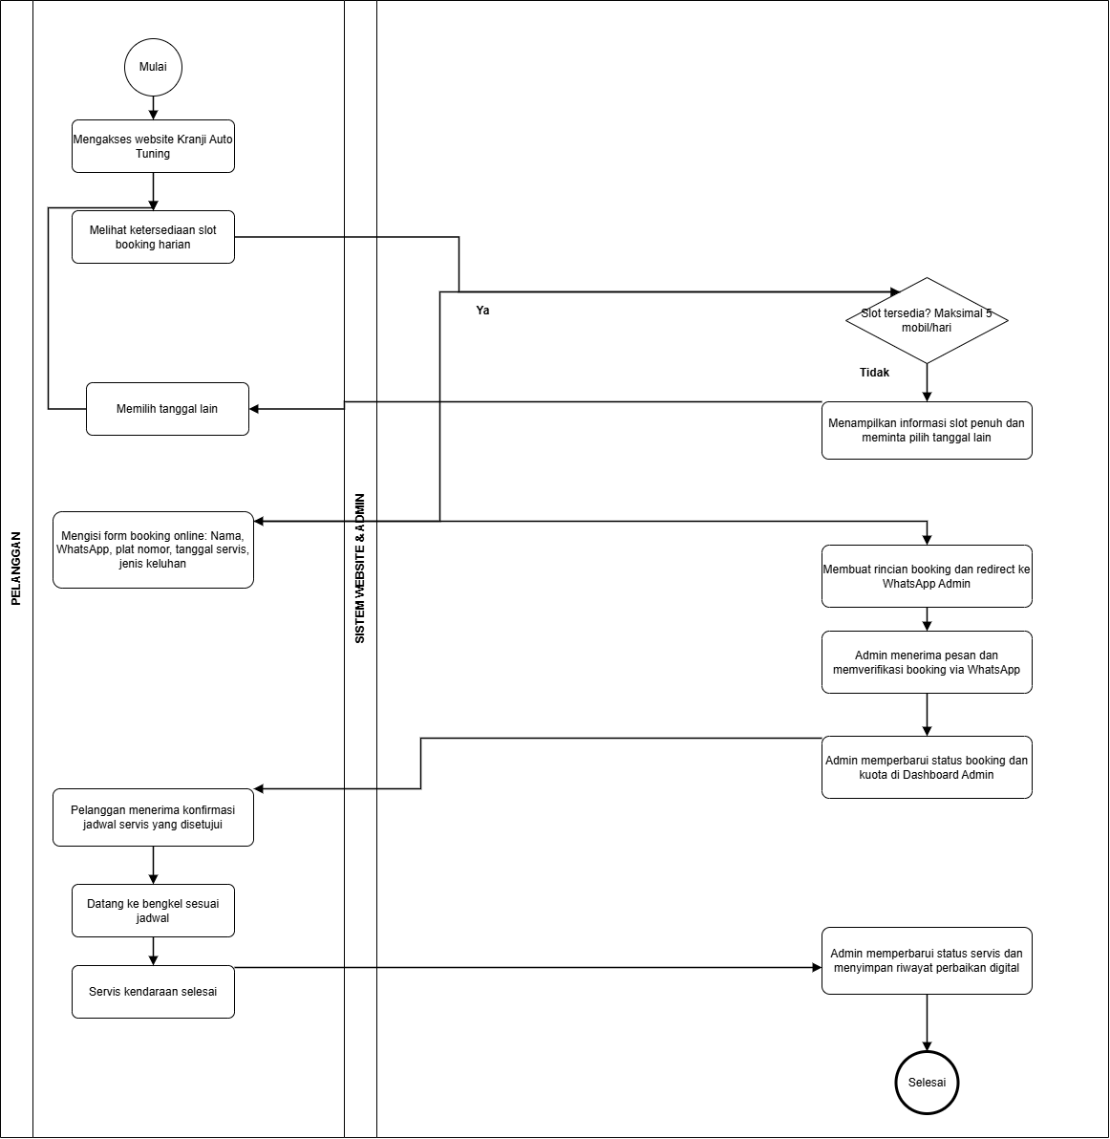
Gambar 2.2 Proses Bisnis Usulan
Langkah / Aktivitas | Saat Ini (As-Is) | Usulan (To-Be) | Perbaikan
Pengecekan Slot Servis | Pelanggan harus datang langsung ke iwaya untuk mengecek ketersediaan slot. | Pelanggan mengecek ketersediaan slot secara real-time via website. | Menghemat waktu dan biaya perjalanan pelanggan.
Pendaftaran / Booking | Dilakukan secara walk-in di tempat. | Mengisi form booking online dan redirect ke WhatsApp Admin. | Proses pendaftaran fleksibel dan terstruktur dari mana saja.
Pengelolaan Kuota Bengkel | Pengecekan area kerja manual; rawan terjadi penumpukan/penolakan di iwaya. | Sistem mengontrol pembatasan kuota otomatis (maksimal 5 unit mobil/hari). | Mencegah penolakan pengerjaan dan penumpukan antrean di bengkel.
Pencatatan Data & Riwayat | Dicatat di buku rekap manual; rawan hilang atau terselip. | Tersimpan digital dalam iwaya dan terikat dengan nomor polisi kendaraan. | Pencarian dan rekap iwayat servis kendaraan menjadi lebih cepat dan rapi.

3. GAMBARAN DESAIN SISTEM

3.1 Gambaran Umum Sistem
Sistem Informasi Booking Service Online Kranji Auto Tuning merupakan aplikasi berbasis Web Responsive. Sistem ini menghubungkan dua iway utama:
- Pelanggan (User): Mengakses antarmuka iwaya untuk melihat informasi bengkel, mengecek ketersediaan slot pengerjaan secara real-time, mengisi iwayat booking service, serta melakukan konfirmasi langsung via WhatsApp.
- Admin Bengkel: Mengakses halaman Dashboard Admin dengan login aman untuk memperbarui jumlah slot ketersediaan harian, mengelola dan memperbarui status booking, serta mencatat dan mengelola iwayat servis kendaraan berbasis nomor polisi.
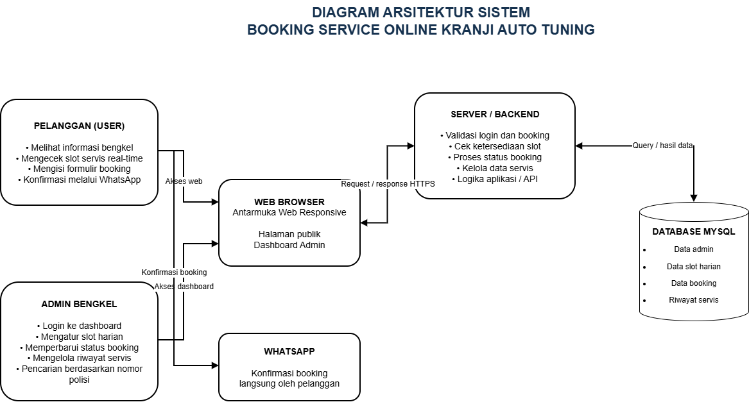
Gambar 3.1 Gambaran Umum Sistem

3.2 Modul / Komponen Utama
Modul | Fungsi | Pengguna | Fungsi RD (Bagian I) | Terhubung dengan
Modul Landing Page & Informasi | Menampilkan profil bengkel spesialis Honda Civic, daftar layanan servis, dan lokasi bengkel. | User | F-01 | Modul Booking Service
Modul Booking Service Online | Menyediakan form pemesanan servis, cek sisa slot harian real-time, dan redirect rincian pesanan ke WhatsApp Admin. | User | F-01 | Basis Data, WhatsApp Admin
Modul Pemantauan Status Booking | Menampilkan status riwayat booking pelanggan (Pending, Disetujui, Selesai, Dibatalkan). | User | F-02 | Basis Data
Modul Otentikasi Admin | Fitur login aman untuk admin/pemilik bengkel menggunakan akun dan password. | Admin Bengkel | - | Basis Data Admin
Modul Manajemen Kuota & Slot | Memperbarui (update) kapasitas dan jumlah sisa slot booking harian (maksimal 5 mobil/hari). | Admin Bengkel | F-03 | Modul Booking Service, Basis Data
Modul Pengelolaan Status & Riwayat Service | Mengubah status booking serta mencatat riwayat perbaikan kendaraan berbasis nomor polisi Honda Civic. | Admin Bengkel | F-04 | Basis Data

3.3 Rencana Arsitektur dan Teknologi
Komponen | Rencana | Alasan Pemilihan
Platform / jenis aplikasi | Web responsif | Dapat diakses secara instan melalui browser pada smartphone, PC, maupun laptop tanpa instalasi aplikasi.
Web Server | Apache / 2.4.58 (Win64) | Web server stabil yang terintegrasi dalam paket XAMPP untuk menangani request HTTP secara efisien.
Bahasa Pemrograman | PHP Versi 8.0.30 (Ekstensi: mysqli, curl, mbstring) | Mendukung redirect data, komunikasi API/cURL, serta pemrosesan backend yang cepat dan sesuai keahlian tim.
Basis data (DBMS) | MariaDB Versi 10.4.32 | Sistem manajemen basis data relasional yang stabil, aman, dan kompatibel penuh dengan skema data PHP.
Server uji & produksi | Localhost (127.0.0.1 via XAMPP) untuk pengujian; Shared Web Hosting untuk produksi | Memudahkan pengujian sistem lokal pada fase pengembangan dan efisien dalam biaya penerapannya saat siap dirilis.
Alat bantu tim | GitHub, Figma, draw.io | GitHub untuk repositori kode, Figma untuk pembuatan mockup UI/UX, serta draw.io untuk perancangan diagram proses bisnis.

4. ANALISIS KELAYAKAN

4.1 Kelayakan Teknis
Aspek | Kebutuhan Solusi | Kondisi Saat Ini | Kesimpulan
Perangkat keras | PC/Laptop/HP dengan browser untuk Admin dan Pelanggan. | Pihak bengkel memiliki 1 unit PC/Laptop di lokasi operasional. | Layak
Perangkat lunak | Web Server Apache 2.4.58, PHP 8.0.30, MariaDB 10.4.32, dan Web Browser modern. | Perangkat bengkel dan pengembang sudah terpasang lingkungan XAMPP dan browser. | Layak
Jaringan / internet | Koneksi internet stabil untuk akses website dan redirect WhatsApp. | Lokasi bengkel Kranji Auto Tuning sudah dilengkapi jaringan internet. | Layak
Kemampuan tim | Menguasai web development (PHP 8, MariaDB, HTML/CSS/JS, GitHub). | Tim proyek terdiri dari mahasiswa Sistem Informasi dengan pembagian peran yang jelas. | Layak
Kemampuan pengguna | Mampu mengoperasikan browser web dan aplikasi WhatsApp. | Owner dan Admin bengkel sudah terbiasa mengoperasikan komputer dan WhatsApp harian. | Layak

4.2 Kelayakan Ekonomi
Komponen Biaya | Jenis | Jumlah (Rp) | Ditanggung oleh
Sewa Web Hosting (Rp25.000 / bulan) | Operasional / tahun | Rp300.000 | Klien (Kranji Auto Tuning)
Sewa Domain (.com) | Operasional / tahun | Rp200.000 | Klien (Kranji Auto Tuning)
Pelatihan & Dokumentasi (User Manual) | Pengembangan (sekali) | Rp 0 (Simulasi Akademik) | Tugas Kelompok Matkul
Total |  | Rp600.000

Manfaat | Berwujud / Tidak Berwujud | Perkiraan Nilai per Tahun
Penyelamatan Potensi Omzet Terbuang | Berwujud | Rp45.000.000
Efisiensi Waktu Rekapitulasi Admin | Tidak berwujud | -
Peningkatan Kepuasan & Kepastian Pelanggan | Tidak berwujud | -

Analisis:
- Payback Period (PP):
$$\text{Payback Period}=\frac{\text{Total Biaya Investasi}}{\text{Total Manfaat per }\text{Tahun}}=\frac{\text{Rp600.000}}{\text{Rp45.000.000}}=0,0133\text{ tahun }\left(≈0,16\text{ bulan / 5 hari operasional}\right)$$
- Return on Investment (ROI):
$$\text{ROI}=\frac{\text{Total Manfaat}-\text{Total Biaya}}{\text{Total }\text{Biaya}}×100\%=\frac{\text{Rp45.000.000}-\text{Rp600.000}}{\text{Rp600.000}}×100\%=7400\%$$

4.3 Kelayakan Operasional
Aspek | Penilaian | Kesimpulan
Dukungan pemilik/manajemen | Reysha Permana Putra selaku Owner Kranji Auto Tuning memberikan dukungan penuh, sangat kooperatif, responsif dalam menyediakan data, serta aktif dalam sesi diskusi dan brainstorming bersama tim. | Sangat Layak
Kesiapan & penerimaan pengguna | Admin bengkel telah ditunjang perangkat laptop di lokasi dan siap mengoperasikan Dashboard Admin untuk menggantikan pencatatan buku manual. | Sangat Layak
Kesesuaian dengan Proses Kerja | Alur To-Be secara langsung mengeliminasi potensi penolakan pelanggan walk-in dan mengontrol kuota maksimal 5 unit mobil per hari. | Sangat Layak
Kemampuan Memelihara Sistem | Antarmuka sistem dirancang user-friendly dan didampingi User Manual sehingga mudah dioperasikan mandiri oleh Admin. | Layak

4.4 Risiko Terkait Kelayakan
ID | Risiko | Aspek | Peluang | Dampak | Mitigasi | PIC
R-01 | Keterlambatan perpanjangan hosting dan domain berkala oleh klien. | Biaya & Teknis | Rendah | Tinggi | Memberikan pengingat otomatis (reminder) kepada Owner 30 hari sebelum masa berlaku berakhir. | PM
R-02 | Admin lupa memperbarui status ketersediaan slot pengerjaan | Operasional | Sedang | Sedang | Menyediakan fitur validasi batas kuota otomatis maksimal 5 mobil pada Dashboard Admin. | Programmer
R-03 | Gangguan koneksi internet lokal saat proses redirect ke WhatsApp | Teknis | Sedang | Sedang | Menyediakan opsi salin teks rincian booking manual jika terjadi gangguan koneksi. | Programmer

4.5 Kesimpulan Kelayakan
Aspek | Hasil | Catatan
Teknis | Layak | Perangkat laptop Admin, jaringan internet, environment Apache/PHP 8/MariaDB, dan kemampuan tim pengembang terpenuhi.
Ekonomi | Layak | Biaya investasi hosting dan domain terjangkau (Rp600.000) dan pengembalian modal (Payback Period) tercapai dalam waktu singkat.
Operasional | Layak | Owner sangat mendukung proyek, Admin siap mengoperasikan laptop, dan alur sistem menyelesaikan masalah antrean walk-in.

5. WORK BREAKDOWN STRUCTURE (WBS)

5.1 Diagram WBS
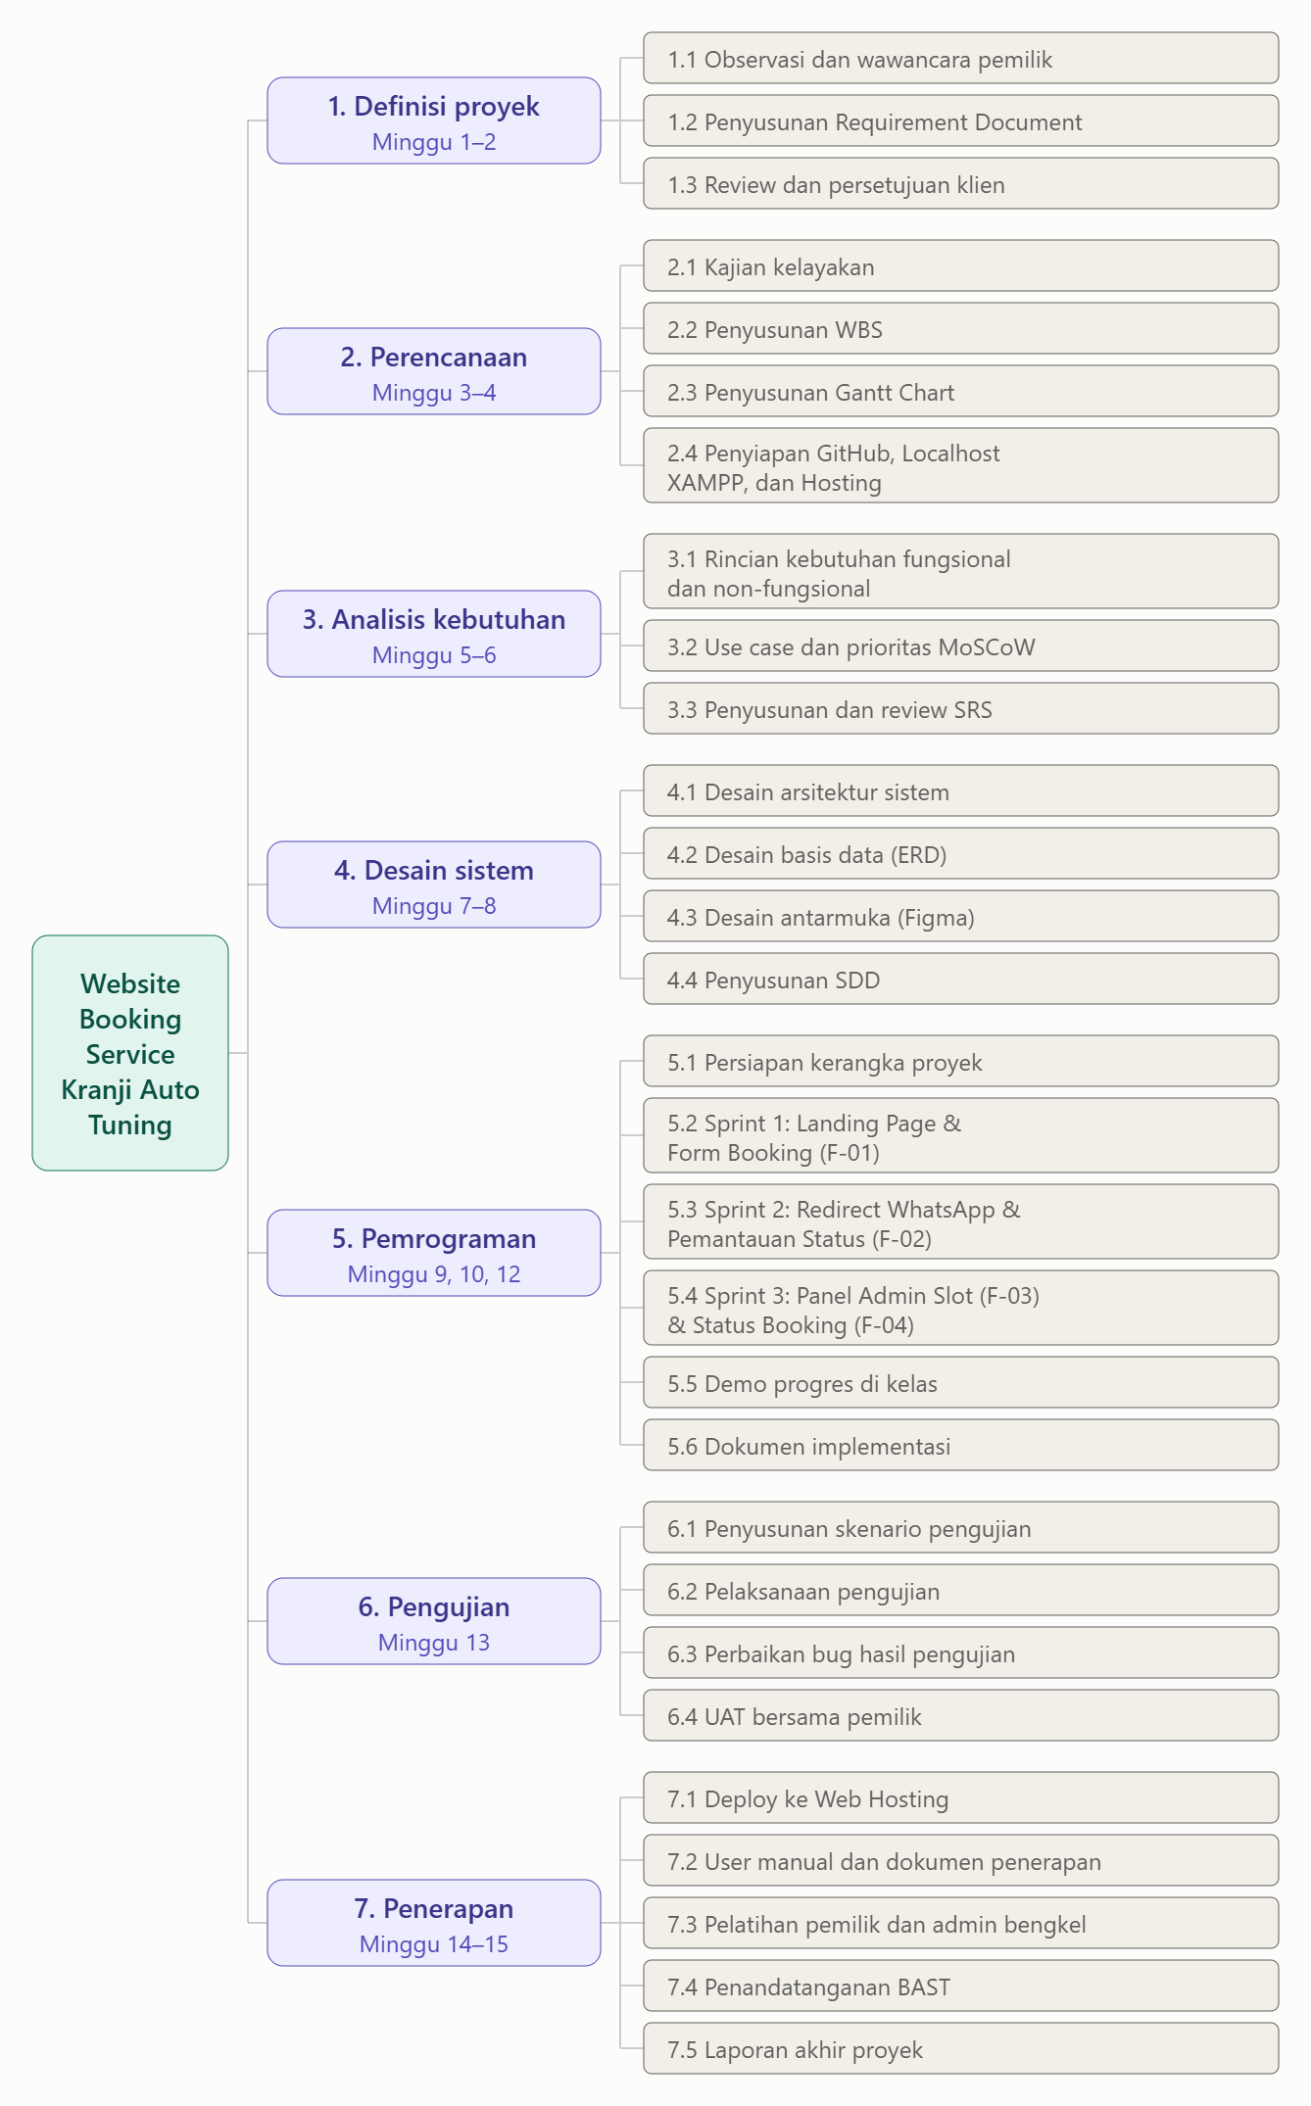
Gambar 5.1 Work Breakdown Structure

5.2 Kamus WBS
Kode | Paket kerja | Penanggung jawab | Minggu | Luaran
1 | Definisi Proyek |  | 1–2 | Requirement Document + persetujuan klien
1.1 | Observasi dan wawancara pemilik | System Analyst | 1 | Catatan observasi dan wawancara
1.2 | Penyusunan Requirement Document | System Analyst | 1–2 | Requirement Document
1.3 | Review dan persetujuan klien | Project Manager | 2 | RD disetujui pemilik
2 | Perencanaan |  | 3–4 | Kelayakan, WBS, Gantt Chart
2.1 | Kajian kelayakan | System Analyst | 3 | Kajian kelayakan
2.2 | Penyusunan WBS | Project Manager | 3 | WBS
2.3 | Penyusunan Gantt Chart | Project Manager | 4 | Gantt Chart
2.4 | Penyiapan Git, Vercel, dan alwaysdata | Programmer | 4 | Repositori dan akun hosting siap
3 | Analisis Kebutuhan |  | 5–6 | SRS
3.1 | Rincian kebutuhan fungsional dan non-fungsional | System Analyst | 5 | Daftar kebutuhan
3.2 | Use case dan prioritas MoSCoW | System Analyst | 5–6 | Use case dan prioritas kebutuhan
3.3 | Penyusunan dan review SRS | System Analyst | 6 | SRS
4 | Desain Sistem |  | 7–8 | SDD
4.1 | Desain arsitektur sistem | System Designer | 7 | Arsitektur Laravel + Inertia.js + Vue, Vercel, dan alwaysdata
4.2 | Desain basis data | System Designer | 7 | ERD dan struktur tabel MySQL
4.3 | Desain antarmuka | System Designer | 8 | Wireframe dan mockup
4.4 | Penyusunan SDD | System Designer | 8 | SDD
5 | Pemrograman |  | 9, 10, 12 | Website + dokumen implementasi
5.1 | Persiapan kerangka proyek | Programmer | 9 | Proyek Laravel + Inertia.js + Vue terhubung ke MySQL
5.2 | Sprint 1: company profile dan katalog produk | Programmer | 9 | F-01 dan daftar produk F-02 (pencarian, filter, pengurutan)
5.3 | Sprint 2: detail produk, WhatsApp, Shopee, kontak | Programmer | 10 | Detail produk, F-03, F-04, halaman kontak
5.4 | Sprint 3: panel admin dan perbaikan | Programmer | 12 | F-05, F-06, perbaikan dari demo sprint
5.5 | Demo progres di kelas | Project Manager | 9, 10, 12 | Demo di akhir setiap sprint
5.6 | Dokumen implementasi | Technical Writer | 12 | Dokumen implementasi
6 | Pengujian |  | 13 | Skenario pengujian & UAT
6.1 | Penyusunan skenario pengujian | Tester | 13 | Skenario Black Box dan UAT
6.2 | Pelaksanaan pengujian | Tester | 13 | Hasil uji fungsi, lintas browser, HP dan laptop
6.3 | Perbaikan bug hasil pengujian | Programmer | 13 | Bug terselesaikan
6.4 | UAT bersama pemilik | Tester | 13 | Skenario UAT berstatus "Diterima"
7 | Penerapan |  | 14–15 | Dokumen penerapan, user manual, BAST, laporan
7.1 | Deploy ke Vercel dan alwaysdata | Programmer | 14 | Website dapat diakses online
7.2 | User manual dan dokumen penerapan | Technical Writer | 14 | User manual admin dan dokumen penerapan
7.3 | Pelatihan pemilik | Project Manager | 14–15 | Pemilik siap mengelola panel admin
7.4 | Penandatanganan BAST | Project Manager | 15 | BAST
7.5 | Laporan akhir proyek | Technical Writer | 15 | Laporan akhir

6. JADWAL PROYEK (GANTT CHART)

6.1 Jadwal dan Ketergantungan Tugas
Kode WBS | Tugas | Detail / Output Kegiatan | Mulai | Selesai | Durasi | Pendahulu
1 | Definisi Proyek | Requirement Document & Persetujuan Klien | M1 | M2 | 2 | –
3 | Perencanaan | Studi Kelayakan, WBS, Gantt Chart | M3 | M4 | 2 | 1
4 | Analisis Kebutuhan | Penyusunan Software Requirements Specification (SRS) | M5 | M6 | 2 | 2
5 | Desain Sistem | Penyusunan Software Design Document (SDD) | M7 | M8 | 2 | 3
6 | Pemrograman (Sprint 1–3) | 3 Siklus Sprint (Iteratif: Sprint 1, 2, 3) | M9 | M12 | 4 | 4
7 | Pengujian Internal & UAT | Penyusunan Skenario & Pengujian Sistem | M13 | M13 | 1 | 5
8 | Penerapan | Deployment, Pelatihan Admin, & BAST | M14 | M15 | 2 | 6

Rincikan sampai paket kerja level 2 di file Excel; tabel ini cukup ringkasan per fase. Isi tanggal sebenarnya.

6.2 Milestone
Kode | Milestone | Minggu | Bukti Tercapai
M1 | Requirement Document & Persetujuan Klien | 2 | Lembar persetujuan yang ditandatangani Klien (Owner Kranji Auto Tuning)
M2 | Rencana Proyek (WBS & Gantt Chart) | 4 | Dokumen Perencanaan Proyek Bagian II & File Excel Gantt Chart
M3 | Dokumen Spesifikasi Kebutuhan (SRS) | 6 | Dokumen SRS final yang telah disetujui
M4 | Dokumen Desain Sistem (SDD) | 8 | Dokumen SDD (ERD MariaDB & Wireframe Figma UI)
M5 | Demo Sprint 1 (Landing Page & Form Booking) | 9 | Demo modul F-01 di depan dosen & kelas
M6 | Demo Sprint 2 (Redirect WA & Pantau Status) | 10 | Demo modul F-02 & integrasi WhatsApp
M7 | Demo Sprint 3 (Dashboard Admin & Update Slot) | 12 | Demo modul F-03 & F-04 beserta seluruh sistem
M8 | Pengujian Internal & UAT Lulus | 13 | Berita Acara UAT berstatus "Diterima" dari Klien
M9 | Pelatihan & Penandatanganan BAST | 15 | BAST resmi bertanda tangan & Laporan Akhir Proyek

6.3 Gantt Chart

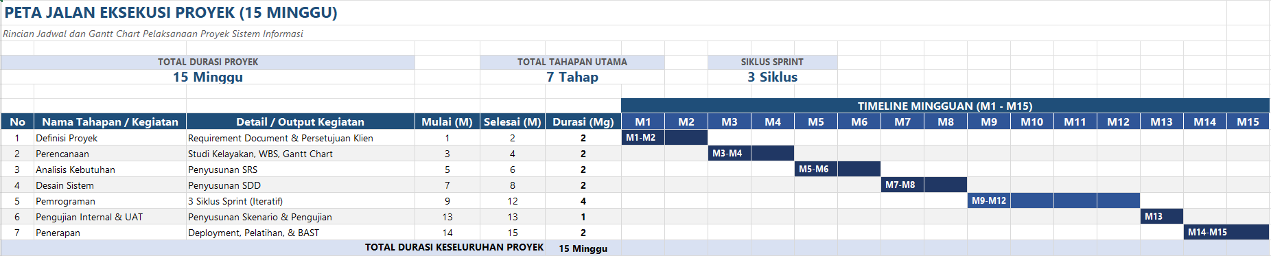
Gambar 6.1 Gantt Chart Proyek

7. RENCANA PEMANTAUAN PROYEK
Untuk memastikan pengerjaan proyek Website Booking Service Online Kranji Auto Tuning berjalan sesuai dengan jadwal Gantt Chart 15 minggu dan terhindar dari keterlambatan, Tim Proyek menerapkan mekanisme pemantauan sebagai berikut:
- Frekuensi Pertemuan & Rapat Status:
  - Internal Tim: Mengadakan stand-up meeting singkat 1 kali seminggu via WhatsApp Group / Google Meet untuk mengevaluasi progres setiap paket kerja WBS.
  - Dengan Klien (Owner Kranji Auto Tuning): Melakukan review progres berkala secara langsung (luring) atau daring untuk mengonfirmasi kesesuaian fitur.
- Pembaruan Kolom Realisasi:
  - Project Manager (Fadillah Rasyidin Frediant) bertanggung jawab memperbarui status ketercapaian pada tabel Gantt Chart Excel setiap akhir minggu.
  - Penandaan status pekerjaan menggunakan indikator standar:
    - ✓ Selesai: Paket kerja telah rampung dan deliverable disetujui.
    - Dalam Proses: Pekerjaan sedang berjalan sesuai jadwal.
    - Terlambat: Pekerjaan melewati deadline mingguan.
    - Revisi: Diperlukan penyesuaian berdasarkan feedback.
- Penanganan Keterlambatan (Tindakan Korektif):
  - Jika terdapat tugas yang mengalami keterlambatan lebih dari 3 hari atau 1 minggu, Project Manager akan segera melakukan re-alokasi beban kerja (task re-assignment) kepada anggota tim lain.
  - Memanfaatkan waktu cadangan (buffer time) pada jeda antar-fase dan mengoptimalkan koordinasi intensif agar target milestone berikutnya tetap tercapai sesuai jadwal.

8. REFERENSI DAN PERNYATAAN PENGGUNAAN AI
8.1 Referensi
- Pressman, R. S., & Maxim, B. R. (2020). Software Engineering: A Practitioner's Approach (9th ed.). McGraw-Hill Education.
- Project Management Institute. (2021). A Guide to the Project Management Body of Knowledge (PMBOK Guide) (7th ed.). Project Management Institute.
- Schwalbe, K. (2019). Information Technology Project Management (9th ed.). Cengage Learning (Bab Scope and Schedule Management).
- Wijaya, A., & Hermawan, L. (2023). Pengembangan Sistem Manajemen Pelayanan Bengkel Otomotif Berbasis Web dengan Integrasi WhatsApp API. Jurnal Informatika dan Sistem Informasi (JISI), 10(2), 88–97.
8.2 Pernyataan Penggunaan Artificial Intelligence (AI)
Tim Proyek secara jujur menyatakan bahwa alat bantu Generative AI (Google Gemini) digunakan selama proses penyusunan Dokumen Perencanaan Proyek (Bagian II) sebagai thought partner dan asisten pemformatan dokumen.
Penggunaan AI dibatasi pada:
- Membantu strukturasi draf narasi perbandingan proses bisnis (As-Is dan To-Be), deskripsi modul, dan penataan tabel kelayakan.
- Membantu pemetaan paket kerja WBS dan penyusunan matriks tabel Gantt Chart berdasarkan roadmap 15 minggu.
- Penyuntingan keterbacaan bahasa teknis dan perapian tata letak dokumen.
Seluruh penetapan angka, keputusan teknis (environment Apache/PHP 8/MariaDB), struktur paket kerja, dan jadwal eksekusi sepenuhnya disusun dan divalidasi oleh Tim Proyek Kelompok 3.

